# 云杰URP智慧财务系统



# 云杰URP2.0使用说明书

##### 安徽亘达信息科技有限公司

##### 2018年12月

目录

云杰URP智慧财务系统

云杰URP2.0使用说明书

项目创建及预算申报说明书

1. 用户登录：

2.修改密码和邮箱绑定：

3.创建项目：

4.预算申报：

5.预算申报：我的预算单

云杰系统普通报销说明书

1. 初次登陆系统之后建议立即修改登录密码

2. 由于系统兼容性问题，浏览器建议使用谷歌浏览器

3. 若初始登录密码无法登陆，请联系财务处进行密码重置

4. 若无校内一卡通工号，请联系财务处

1. 项目选择：

2. 基本信息：

3. 票据查验：

4. 资产入库：

5. 支出内容：

6. 冲销借款：

7. 收款信息：

8. 确认信息：

云杰系统差旅报销说明书

1. 初次登陆系统之后建议立即修改登录密码

2. 若初始登录密码无法登陆，请联系财务处进行密码重置

3. 若无校内一卡通工号，请联系财务处

1. 项目选择：

2. 基本信息：

1. 若在差旅过程中发生除差旅费之外的其他支出，请报账人在六、支出内容中进行添加

3. 行程单：

4. 差旅明细：

1. 若差旅过程中发生住宿费，请据实修改住宿天数以及报销金额

5. 票据查验：

6. 支出内容：

7. 冲销借款：

8. 收款信息：

9. 确认信息：

云杰系统发放业务说明书

1. 初次登陆系统之后建议立即修改登录密码

2. 由于系统兼容性问题，浏览器建议使用谷歌浏览器

3. 若初始登录密码无法登陆，请联系财务处进行密码重置

1. 项目选择：

2. 基本信息：

3. 发放列表：

4. 确认信息：

云杰系统借款说明书

1. 初次登陆系统之后建议立即修改登录密码

2. 由于系统兼容性问题，浏览器建议使用谷歌浏览器

3. 若初始登录密码无法登陆，请联系财务处进行密码重置

4. 若无校内一卡通工号，请联系财务处

1. 项目选择：

2. 借款基本信息：

3. 收款信息：

4. 确认信息：

云杰系统往来结算说明书

1. 初次登陆系统之后建议立即修改登录密码

2. 由于系统兼容性问题，浏览器建议使用谷歌浏览器

3. 若初始登录密码无法登陆，请联系财务处进行密码重置

4. 若无校内一卡通工号，请联系财务处

1. 基本信息：

2. 收款信息：

3. 确认信息：

云杰系统到账认领说明书

1. 初次登陆系统之后建议立即修改登录密码

2. 由于系统兼容性问题，浏览器建议使用谷歌浏览器

3. 若初始登录密码无法登陆，请联系财务处进行密码重置

4. 若无校内一卡通工号，请联系财务处

1. 科研到款的认领分配：

云杰系统内转申请说明书

1. 初次登陆系统之后建议立即修改登录密码

2. 由于系统兼容性问题，浏览器建议使用谷歌浏览器

3. 若初始登录密码无法登陆，请联系财务处进行密码重置

4. 若无校内一卡通工号，请联系财务处

云杰系统内转支出说明书

1. 初次登陆系统之后建议立即修改登录密码

2. 由于系统兼容性问题，浏览器建议使用谷歌浏览器

3. 若初始登录密码无法登陆，请联系财务处进行密码重置

4. 若无校内一卡通工号，请联系财务处

云杰系统项目开票说明书

1. 初次登陆系统之后建议立即修改登录密码

2. 由于系统兼容性问题，浏览器建议使用谷歌浏览器

3. 若初始登录密码无法登陆，请联系财务处进行密码重置

4. 若无校内一卡通工号，请联系财务处

科研项目开票

1. 申请人负责的项目（项目负责人默认拥有项目管理的所有权限且无法修改）

2. 在参与的项目中有开票的权限（项目成员管理中维护参与人的开票权限）

1. 待财务审核：主管部门领导审核之后，会提交到财务处进行审核；

2. 财务已审核：财务审核之后，开票状态为财务已审核（仍未完成）；

3. 已开票：按照系统设计的流程，财务处还需对开票申请单进一步处理；

## 项目创建及预算申报说明书

### 1. 用户登录：

打开浏览器(支持内核IE9、Chromium50以上的浏览器，推荐Chromium内核的浏览器，例如：谷歌浏览器、360浏览器的极速模式。**如果您打开异常，请将您的浏览器更新到最新版本**)，[**点击此链接进入登录界面**](http://10.243.0.19:800/)，界面如图所示。在系统登录区输入用户名和密码(**用户名为工号，初始密码为身份证后六位**)后，点击登录即可。

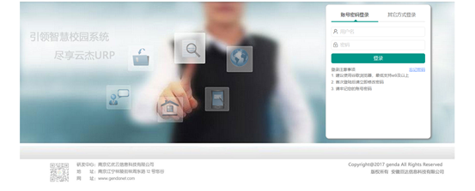

### 2.修改密码和邮箱绑定：

首次登录财务系统，建议立即修改密码并绑定邮箱(首次修改密码必须绑定邮箱，方便忘记密码后找回)，操作步骤如下：

###### 1. 点击右上角用户名下拉箭头；

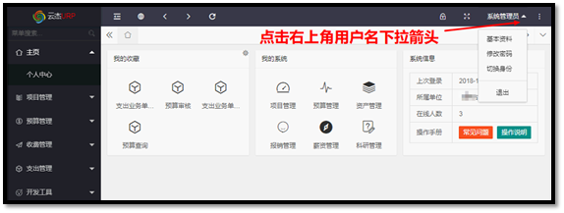

###### 2. 点击基本资料，然后点击邮箱图标，然后输入邮箱地址和验证码。界面如下图所示；

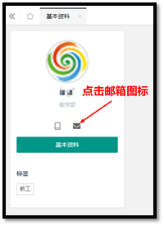 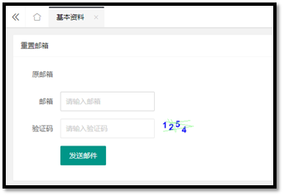

###### 3. 输入邮箱和验证码之后，系统会发送一封邮件至您的邮箱，请登录邮箱进行查收，点击链接并完成绑定。

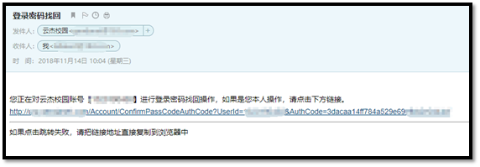

###### 4. 完成绑定后，点击右上角用户名下拉箭头，然后点击修改密码，界面如下图。填入相关信息后，点击“确认修改”即可完成密码修改。

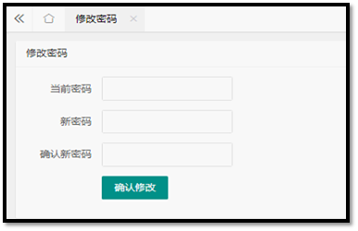

### 3.创建项目：

###### 1. 在界面左边功能菜单的列表(该菜单为管理员菜单，仅做参考)，点击：项目管理-我的项目，或者在菜单搜索框搜索“我的项目”。打开功能后，如下图所示。当前是用户自己所拥有项目列表界面。

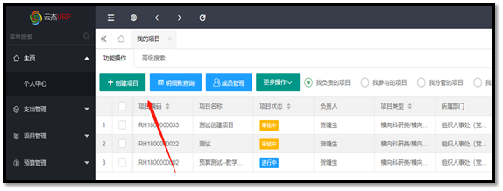

###### 2. 创建项目点击创建项目，选择项目类型、模板和是否公共项目，填写项目名称、开始日期、结束日期、项目负责人以及所属部门、职能部门以及相关领导职位，注：带红色*为必填项；选择项目类别时需选择明细类型，选择公共项目，添加成员时可部门进行添加。

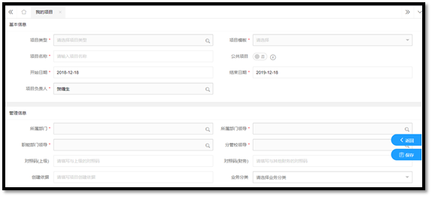 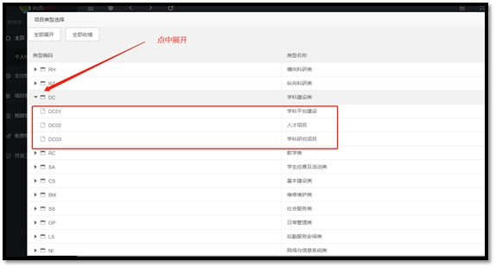

###### 3. 向下滑动页面，如该项目存在合同信息清填写合同信息，见下图，如不存在点击保存即可。

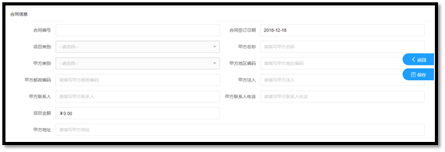

###### 4. 点击保存后，会弹出入下界面点击保存即可。

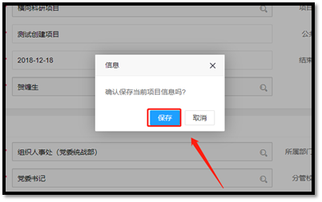

###### 5. 点击保存后，会弹出入下界面，是否维护项目成员，如该项目存在其他成员点击继续，如不存在，则点击取消，项目创建完成。

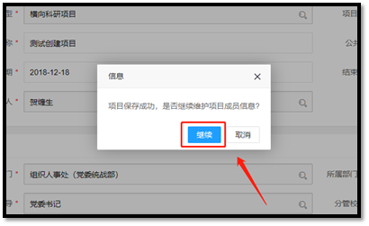

###### 6. 点击继续后，会弹出入下界面，点击添加成员。

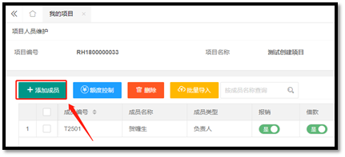

###### 7. 点击添加成员后，会弹出入下界面，用户可通过筛选条件进行筛选，点击条件筛选。

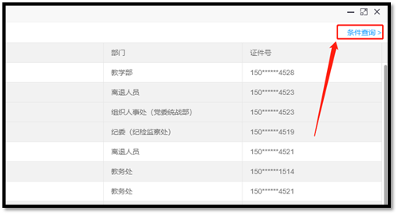

###### 8. 点击条件筛选后，会弹出入下界面，用户可通过用户类型、部门、工号、姓名多维度进行搜索，筛选到需要添加的成员后点击，选择该人员点击确定即可；

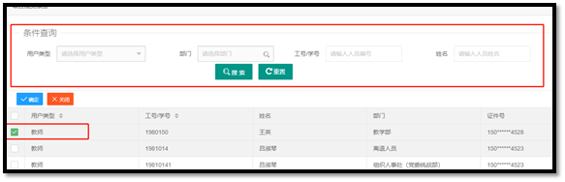

###### 9. 点击确定后，返回如下界面，选择人员类型，以及该成员可进行哪些相关操作。 （报销：该成员能否报销；借款：该成员能否借款；申报预算：该成员是否可以申报预算；查看明细账：该成员是否有权限查看明细账；开票：该成员是否具有开票申请的权限，收入分配：该成员是否有权限认领款项）

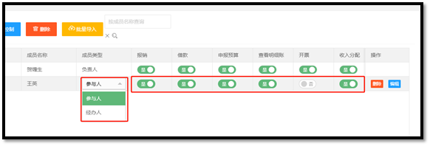

###### 10. 如需对成员进行额度控制，点击额度控制，出现如下界面 ，点击添加额度控制，选择相应的人员后确定。

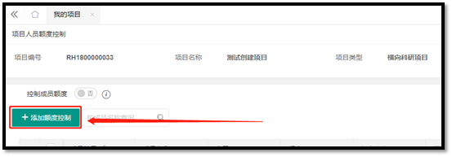

###### 11. 对需要进行额度控制的人员点击调整。

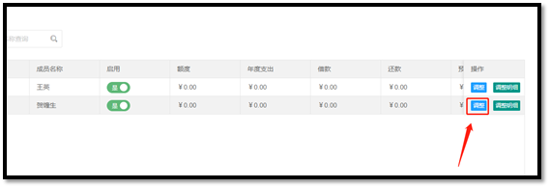

###### 12. 点击调整后出现如下界面，填写调整金额后点击确定。（改调整金额为在原有额度的基础上进行调整的金额）。

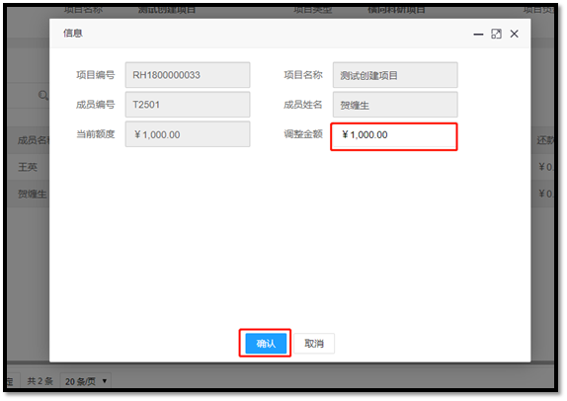

###### 13. 成员额度调整完毕，如下图

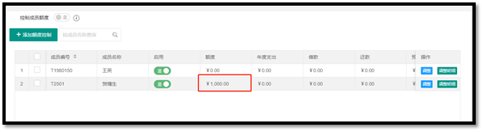

项目创建完毕。

### 4.预算申报：

###### 1. 在界面左边功能菜单的列表(该菜单为管理员菜单，仅做参考)，点击：预算管理-我的预算，或者在菜单搜索框搜索“我的预算”。打开功能后，如下图所示。当前是用户自己所创建的预算单查询界面，预算单创建完成后，会在此显示预算单的审核状态，并且可以进行撤回等操作。

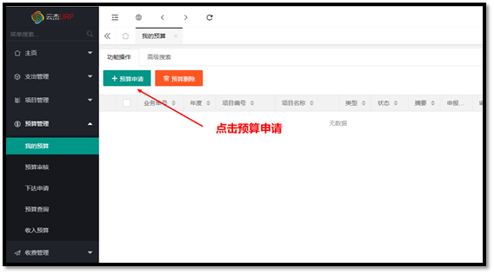

###### 2. 申报预算点击“预算申请”按钮，在弹出的界面选择需要申报预算的项目，双击选择或者选中后点击左上方“确定”按钮。

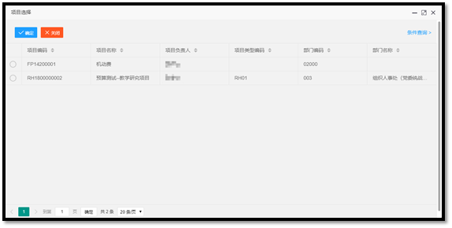

###### 3. 选中项目后，核对申报预算的年度(默认当前年度)。确认后点击右下角“下一步”按钮。

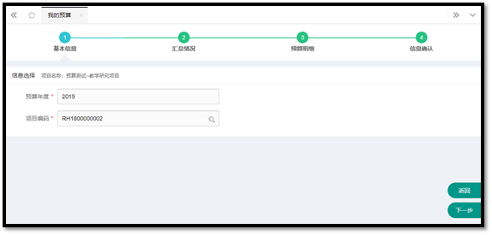

###### 4. 进入“汇总情况”，核对项目基本信息，然后在“申报金额”里面填写本次需要申报的总金额(单位：元)，并勾选需要申报预算的任务，然后点击右下角的“下一步”。

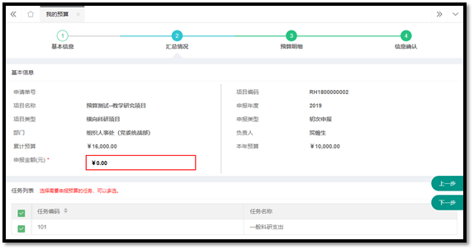

###### 5. 进入“预算明细”，对项目任务下费用项进行明细申报(如果申报了两个任务的预算，需要两个任务分开填写)。填写完成后，点击右下角的“下一步”。

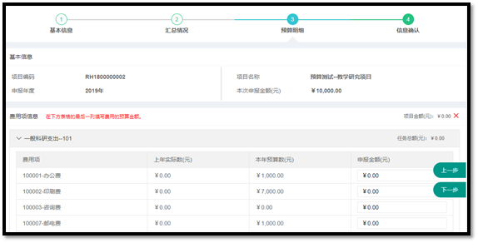

###### 6. 进入“信息确认”，此步骤对之前填的所有信息进行确认，摘要由系统自动生成，用户可进行修改，确认无误后，点击右下角“保存”按钮。

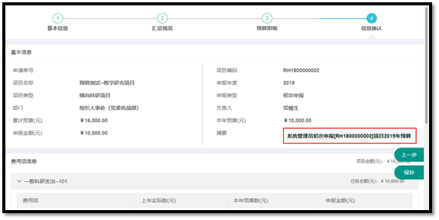

###### 7. 保存后，提示“保存成功是否继续提交”，点击“确定”，提示“预算单提交成功！”完成预算申报，等待财务审核即可，再次点击“确定”，返回到“我的预算单。”

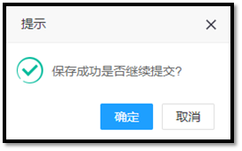 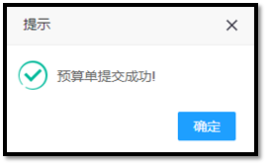

### 5.预算申报：我的预算单

第一条为用户最新创建的预算单，可以看到的信息包括(列宽可调整)：业务单号、年度(申报年度)、项目编号、项目名称、类型(初次申报、调整等)、状态(即审核状态：待**审核、完成等)、申报金额和审核金额等。另外，在业务单最后一列点击“操作“可实现：查看、撤回、审核历史和打印(如规定需要)。

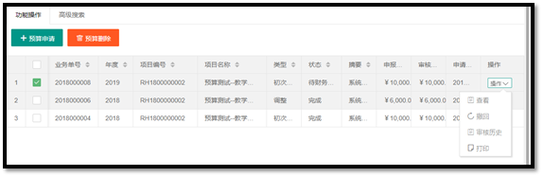

## 云杰系统普通报销说明书

打开浏览器(支持内核IE9、Chromium50以上的浏览器，推荐Chromium内核的浏览器，例如：谷歌浏览器、360浏览器的极速模式。**如果您打开异常，请将您的浏览器更新到最新版本**)，[**点击此链接进入登录界面**](http://10.243.0.19:800/)，界面如图所示。在系统登录区输入用户名和密码(**用户名为工号，初始密码为身份证后六位**)后，点击登录即可。

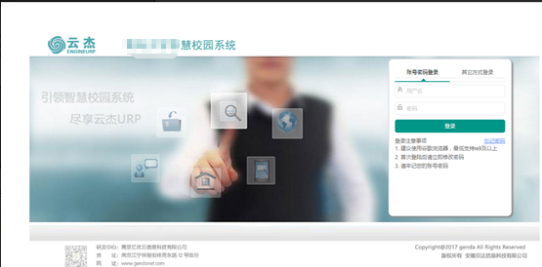

**注意事项：**

1. 初次登陆系统之后建议立即修改登录密码
2. 由于系统兼容性问题，浏览器建议使用谷歌浏览器
3. 若初始登录密码无法登陆，请联系财务处进行密码重置
4. 若无校内一卡通工号，请联系财务处

登录系统之后，点击左侧的支出管理/支出业务单管理，选择普通报销。

### 1. 项目选择：

###### 1. 在项目选择页面，选择相应的项目以及任务进行报销

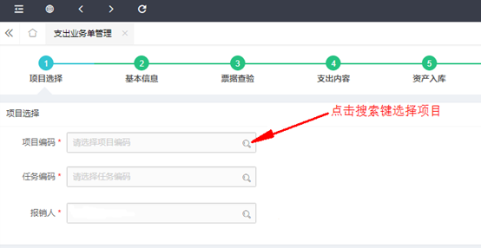

###### 2. 选择项目时，需要先选中项目再点击确定：

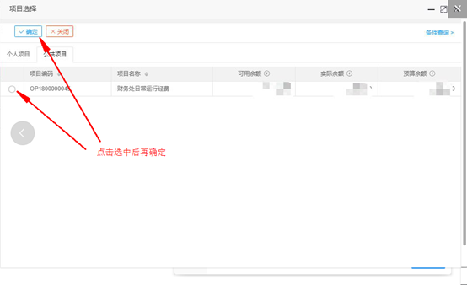

**常见问题：**

选择项目时，无法找到报销需要的项目！

1.1. 项目分为个人项目和公共项目，若在这两类项目中都没检索到报销需要的项目；

1.2. 在左侧的菜单栏中的项目管理/我的项目中查找该项目是否存在，若项目不存在，请咨询财务部；若项目存在，报销时无法检索到该项目的可能原因是项目未做预算/下达申请或预算/下达申请处于待财务审核状态

**注意事项：**

1. 选择项目之后，系统会有一个默认的报销的任务，但部分项目会存在多任务的情况，请根据具体的报销内容选择相应的任务。
2. 差旅报销的报销人有默认值，若无特殊情况，无需变动，点击下一步即可。

### 2. 基本信息：

项目选择之后点击下一步，填写差旅报销的基本信息： 在基本信息页面，据实填写报销的附件张数（**必填且附件张数不可为0**）

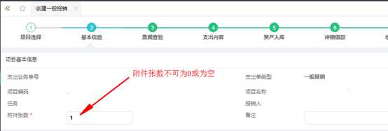

填写完成后点击下一步，进行发票的录入。

### 3. 票据查验：

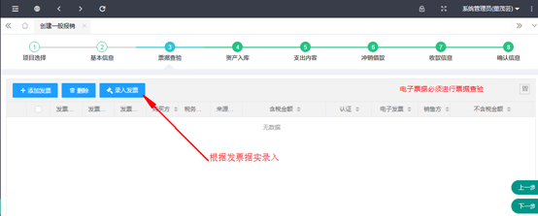

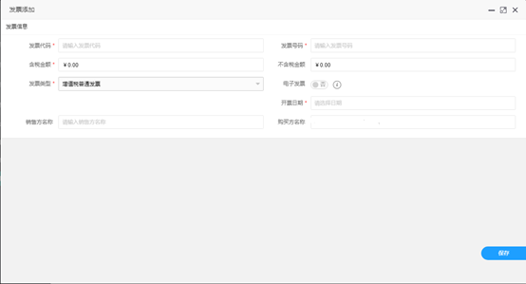

### 4. 资产入库：

报销内容会有可能同时存在固定资产与非固定资产，资产入库仅维护笃定资产，非固定资产在下一步中维护。

若此次报销内容中无固定资产，可以直接点击【下一步】，否则根据入库单进行入库信息维护：

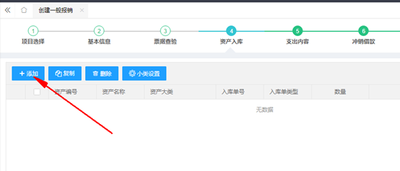

点击添加，在弹出的窗口中维护入库单详细信息：

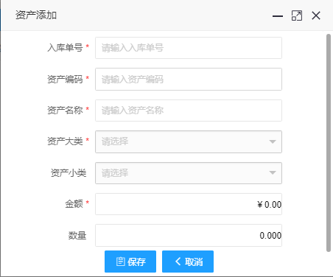

入库信息维护完成后，点击【保存】，若有多张入库单，重复上述操作进行添加；

入库单添加完成后，点击【下一步】；

### 5. 支出内容：

支出内容可用于重新确认入库单信息以及非固定资产项的维护

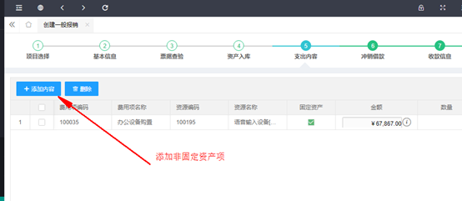

点击【添加内容】，添加其他报销的内容；

### 6. 冲销借款：

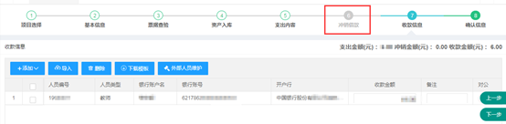

如果此报销人有借款信息，或者此项目有借款信息，就会到第六步冲销借款，此时选择需要冲销的借款及金额即可。如果没有，会自动跳过这一步到第七步。

**注：报销人可以看见自己所有的借款，可以跨项目冲销借款。公共项目的项目成员（在项目上的成员，不是公开范围里面的成员）可以看见所有项目成员在此项目上的借款。**

### 7. 收款信息：

在这里填写报销的收款人，如果收款人不止一个，可以点击【添加】，如果需要添加外部收款人，需要先进行外部人员信息维护，如果添加多个收款人，可以下载模板进行导入。

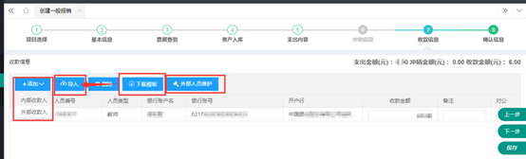

### 8. 确认信息：

最后的信息核对，之前填的所有信息都可以在这里看到，可以进行核对。

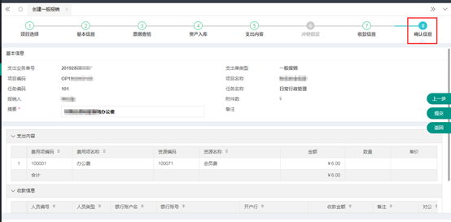

如果发现不对，可以点击【上一步】去对应的步骤进行修改。

保存完毕后点击【提交】按钮，后点击【确定】这笔单子就会提交到财务部，然后点击【打印】按钮，打印出支出业务单，走线下流程进行批复。

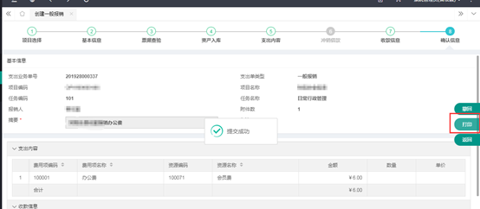

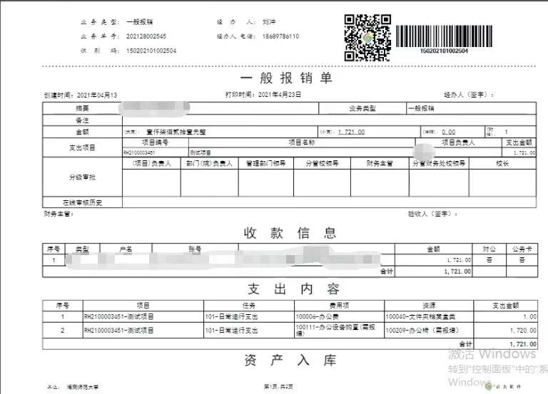

**注：如果发现已提交的单据填写的数据有问题或者退出前忘记打印支出业务单了，需要到【已提交】里面查看信息，进行撤回操作（撤回才可以修改业务单信息）或者打印操作（打印在明细按钮中）。**

## 云杰系统差旅报销说明书

**用户须知：**

**1. 用户在进行报销或其他业务时，请详细阅读说明书，避免报销等业务不符合规范或其他原因而导致的财务退单情况！**

**2. 由于切换新系统，项目数据进行了一次重新整理，请报账人在选择项目时注意项目变化。**

**3. 若在报销过程中发现问题，请仔细阅读该步骤下方的注意事项以及常见问题，若还不能够解决问题，请联系财务处。**

打开浏览器(支持内核IE9、Chromium50以上的浏览器，推荐Chromium内核的浏览器，例如：谷歌浏览器、360浏览器的极速模式。**如果您打开异常，请将您的浏览器更新到最新版本**)，[**点击此链接进入登录界面**](http://10.243.0.19:800/)，界面如图所示。在系统登录区输入用户名和密码(**用户名为工号，初始密码为身份证后六位**)后，点击登录即可。

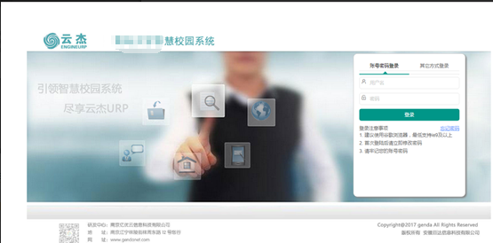

**注意事项：**

1. 初次登陆系统之后建议立即修改登录密码
2. 若初始登录密码无法登陆，请联系财务处进行密码重置
3. 若无校内一卡通工号，请联系财务处

登录系统之后，点击左侧的支出管理/支出业务单管理，然后选择差旅报销进入差旅报销页面。

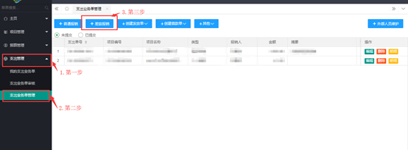

### 1. 项目选择：

在项目选择页面，选择相应的项目以及任务进行报销

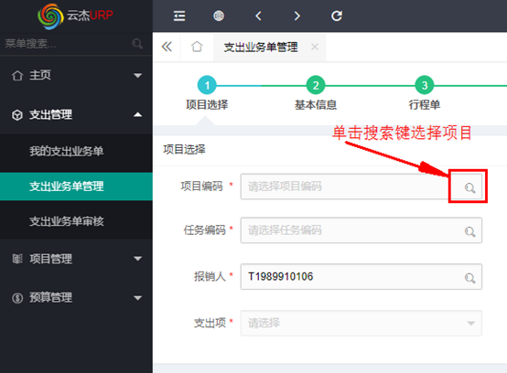

选择项目时，需要先选中项目再点击确定：



**常见问题：**

选择项目时，无法找到报销需要的项目！

1.1. 项目分为个人项目和公共项目，若这两类项目中也没检索到，请联系财务部

**注意：**

1. 选择项目之后，系统默认报销的任务编码101，部分项目会存在多任务的情况，请根据具体的报销内容选择相应的任务。
2. 差旅报销的报销人以及支出项都有默认值，若无特殊情况，无需变动，点击下一步即可。

### 2. 基本信息：

项目选择之后点击下一步，填写差旅报销的基本信息： 在基本信息页面，据实填写报销的附件张数（**必填且附件张数不可为0**），添加内部报销人（**有校内一卡通工号**）或者也可以添加外部报销人（**无校内一卡通工号**）

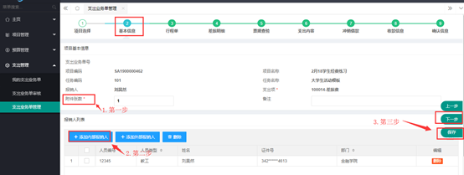

填写完成后点击下一步，开始编制行程单。

**注意事项：**

1. 若在差旅过程中发生除差旅费之外的其他支出，请报账人在六、支出内容中进行添加

### 3. 行程单：

点击添加，弹出行程单管理窗口，先填写行程单摘要（**不宜过长**），然后填写页面下方的差旅人员信息，点击添加，填写人员信息。再点击差旅行程，填写行程信息。

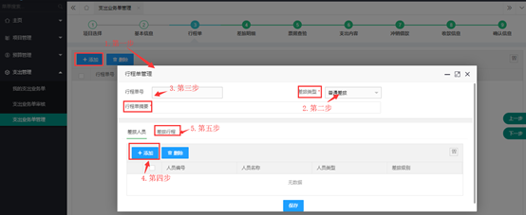

在差旅行程里，点击添加，填写差旅行程的开始日期、结束日期、开始地点、目的地，如果有住宿天数，则需要填写住宿地区。填写返程信息，选择需要添加返程的行程，点击返程，填写返程结束日期，然后点击保存。

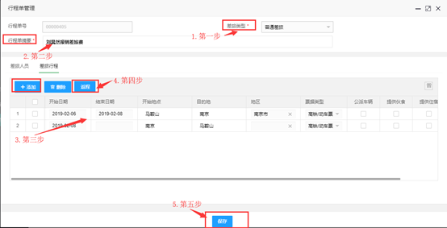

**常见问题：**

1. 在添加差旅人员时，无法选到除报账人之外的人员！解决方法：请点击上一步，添加除报账人之外的报销人（校内人员或校外人员）

**注意事项：**

1. 请报账人据实选择差旅类型，由于不同的差旅类型会对应不同的补助，避免差旅类型选择错误而导致的单据被驳回！

若存在多个报销人请注意差旅行程的编制：

1.1. 行程相同：可以同时选择添加多个报销人，但是行程仅选择某一个报销人的行程即可

1.2. 行程不同：差旅人员只能添加一个，再编制该差旅人员的行程，保存之后再重复上述操作编制其他差旅人员的行程

添加差旅人员时，默认的差旅级别为省级，请根据差旅人员的职位进行选择

1. 如出现公务派车、提供伙食、提供住宿等情况，请据实维护！

### 4. 差旅明细：

在差旅明细页面，据实填写报销金额（车船票、住宿费金额）

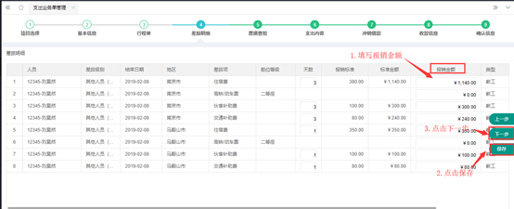

**注意事项：**

1. 若差旅过程中发生住宿费，请据实修改住宿天数以及报销金额

### 5. 票据查验：

在票据查验页面，录入电子发票（系统中已经有的发票不需要录入），然后添加发票，点击下一步进入支出内容页面。**注：若无电子票据查验可直接跳过此步。**

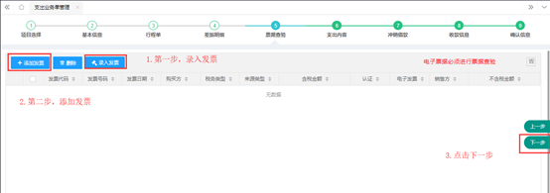

### 6. 支出内容：

在支出内容页面，仔细核对此次的报销金额，点击保存，点击下一步。**如果有差旅费以外的费用，可以点击添加内容，报销此次差旅费以外的费用。**

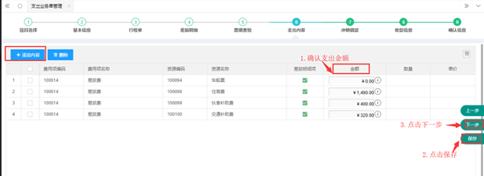

### 7. 冲销借款：

若项目上有借款时可通过冲销借款还款，若无此步自动跳过。

### 8. 收款信息：

在收款信息页面，点击添加添加内部收款人或外部收款人，然后填写收款金额，支出金额需要跟收款金额相等，然后点击保存，点击下一步。

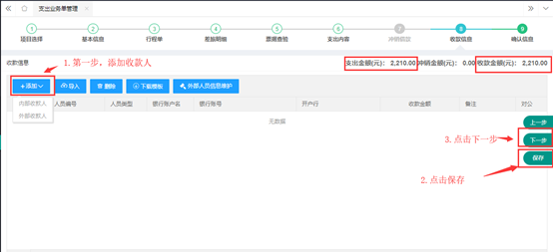

确认此次报销的所有信息，确认无误后点击提交并打印；如果确认过程中发现差旅信息填写错误，请点击【上一步】返回至相应步骤进行修改。

### 9. 确认信息：

确认信息无误，点击提交打印。

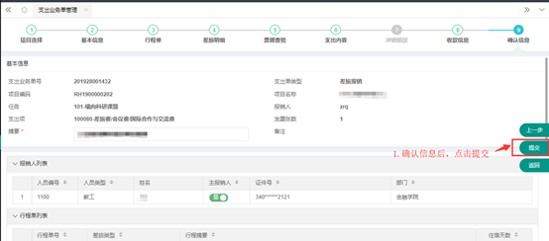

## 云杰系统发放业务说明书

打开浏览器(支持内核IE9、Chromium50以上的浏览器，推荐Chromium内核的浏览器，例如：谷歌浏览器、360浏览器的极速模式。**如果您打开异常，请将您的浏览器更新到最新版本**)，[**点击此链接进入登录界面**](http://10.243.0.19:800/)，界面如图所示。在系统登录区输入用户名和密码(**用户名为工号，初始密码为身份证后六位**)后，点击登录即可。



**注意事项：**

1. 初次登陆系统之后建议立即修改登录密码
2. 由于系统兼容性问题，浏览器建议使用谷歌浏览器
3. 若初始登录密码无法登陆，请联系财务处进行密码重置

登录系统之后，点击左侧的支出管理/创建发放单，发放单分为三类：一般发放、薪资发放（**非人事处人员禁止使用**）、学生发放；

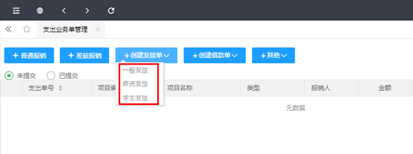

1. 【一般发放】：普通教师、外部人员、学生的各种劳务费
2. 【薪资发放】：在网页端发放工资的，方便人事处申请工资，不是工资类（工资类包括在职工资、离退休工资、校企返回人员工资）的请不要在这里发放。
3. 【学生发放】：专门发放学生奖助学金等**免税项**的，这里是**完全免税**，学生劳务等需要扣税的请在一般发放中发放。
4. 根据实际情况，选择【一般发放】或【学生发放】（操作步骤相同，以一般发放为例：）

### 1. 项目选择：

在项目选择页面，选择相应的项目、任务以及发放项；

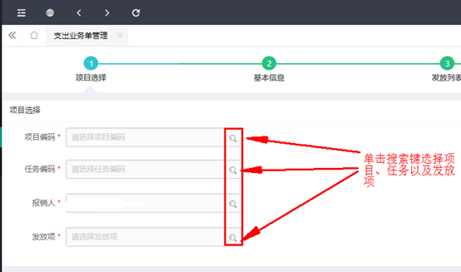

**请按顺序依次**选择项目、任务以及发放项！确认项目信息无误后，点击【下一步】

### 2. 基本信息：

确认发放的项目信息：如若发放的项目/任务/发放项有误，返回上一步修改；如若项目信息无误，填写发放备注，点击【下一步】即可

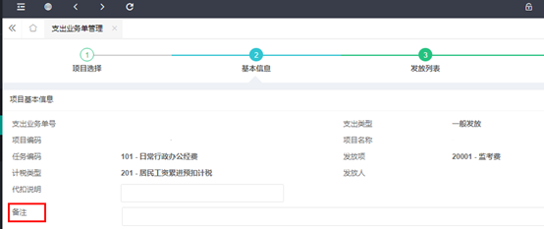

**代扣说明：**是指在发放时需要扣下来的钱的说明，比如我给A老师发劳务，但是因为A老师之前打碎了杯子，需要从发放的金额里扣除，这里就可以写个说明，为什么扣钱。

### 3. 发放列表：

根据发放人数的多少，可以选择不同的添加方式：人数较少，可以选择【添加名单】；人数较多，可以通过下载模板导入；

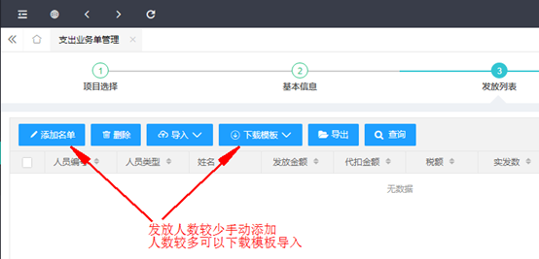

点击【添加名单】，在弹出的窗口内进行添加校内人员；外部人员可以在外部人员信息维护中添加，仅需维护一次，下次就可以重复使用该外部人员；

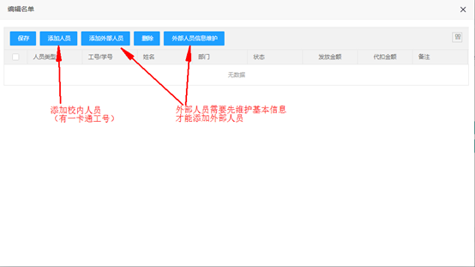

添加发放人员之后，再输入发放人的相应发放金额，人员信息以及发放金额信息添加完成后，点击保存，然后进行下一步；

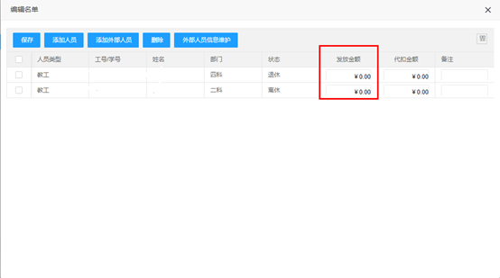

**代扣金额：**是指在发放时需要扣下来的金额，比如我给A老师发劳务，但是因为A老师之前打碎了杯子，需要从发放的金额里扣除，这里就输入扣下的金额。

### 4. 确认信息：

确认基本信息以及发放列表无误后就可以进行提交，提交之后再打印；如若发放信息有误，返回至相应步骤进行修改，修改完成后再提交打印；

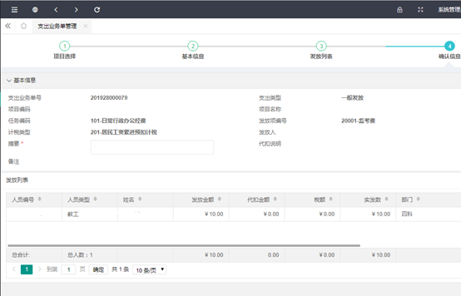

**注：这里产生的税额是预计的税额，实际税额以财务部为准。（差异原因：有些劳务单已提交但是还未记账，计税基数还没有算入，所以网页端是一个预计的税额）**

## 云杰系统借款说明书

打开浏览器(支持内核IE9、Chromium50以上的浏览器，推荐Chromium内核的浏览器，例如：谷歌浏览器、360浏览器的极速模式。**如果您打开异常，请将您的浏览器更新到最新版本**)，[**点击此链接进入登录界面**](http://10.243.0.19:800/)，界面如图所示。在系统登录区输入用户名和密码(**用户名为工号，初始密码为身份证后六位**)后，点击登录即可。



**注意事项：**

1. 初次登陆系统之后建议立即修改登录密码
2. 由于系统兼容性问题，浏览器建议使用谷歌浏览器
3. 若初始登录密码无法登陆，请联系财务处进行密码重置
4. 若无校内一卡通工号，请联系财务处

登录系统之后，点击左侧的支出管理/创建借款单，然后选择普通借款进入；

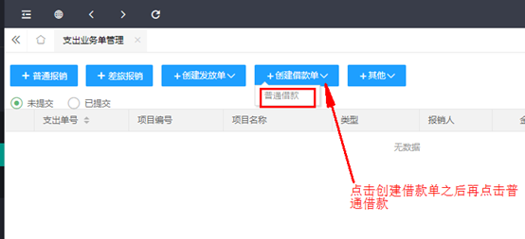

### 1. 项目选择：

在项目选择页面，选择相应的项目以及任务进行借款

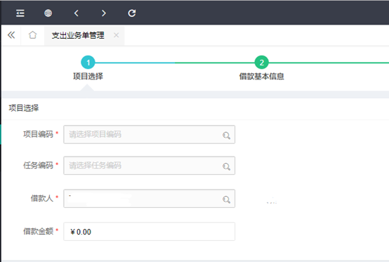

选择项目以及任务之后，输入借款金额即可，点击【下一步】

### 2. 借款基本信息：

确认借款的详细信息：如若借款的项目/任务有误，返回上一步修改；如若借款信息无误，填写借款备注，点击【下一步】即可

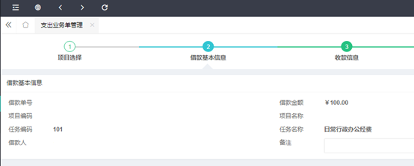

### 3. 收款信息：

点击添加，选择内部收款人或者外部收款人，外部人员可以在外部人员信息维护中添加，仅需维护一次，下次就可以重复使用该外部人员；

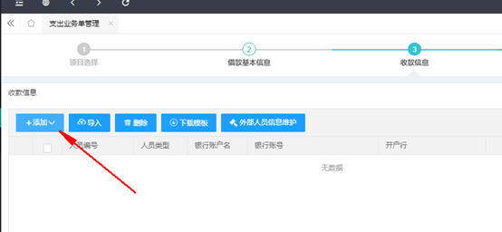

收款人维护完成之后，点击【下一步】

### 4. 确认信息：

确认借款信息无误后就可以进行提交，提交之后再打印；如若借款信息有误，返回至相应步骤进行修改，修改完成后再提交打印；

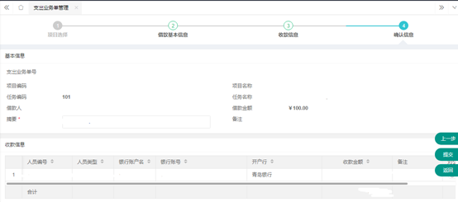

## 云杰系统往来结算说明书

打开浏览器(支持内核IE9、Chromium50以上的浏览器，推荐Chromium内核的浏览器，例如：谷歌浏览器、360浏览器的极速模式。**如果您打开异常，请将您的浏览器更新到最新版本**)，[**点击此链接进入登录界面**](http://10.243.0.19:800/)，界面如图所示。在系统登录区输入用户名和密码(**用户名为工号，初始密码为身份证后六位**)后，点击登录即可。



**注意事项：**

1. 初次登陆系统之后建议立即修改登录密码
2. 由于系统兼容性问题，浏览器建议使用谷歌浏览器
3. 若初始登录密码无法登陆，请联系财务处进行密码重置
4. 若无校内一卡通工号，请联系财务处

登录系统之后，点击左侧的往来管理/往来结算单管理，然后点击【添加】；

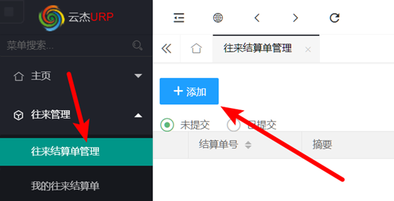

### 1. 基本信息：

在基本信息填写页面，填写相关信息进行往来结算

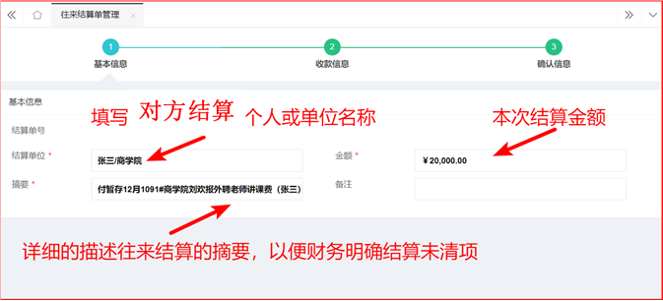

**结算单位：**本次结算的对方结算单位名称（而不是发起单位），原则上结算单位应与往来账未清项上的信息保持一致；

**金额：**本次想要结算的金额（可以根据实际需要进行填写，无需一次性结算全部）；

**摘要：**请描述这次结算的信息，财务需要根据您填写的信息来查找往来未清项，如果填写有误或过于简单导致财务查询不到的申请单，将无法进行往来结算。

### 2. 收款信息：

点击添加，选择内部收款人或者外部收款人，外部人员可以在外部人员信息维护中添加，仅需维护一次，下次就可以重复使用该外部人员，原则上收款信息应与往来账未清项的信息保持一致；



收款人维护完成之后，点击【下一步】

### 3. 确认信息：

确认借款信息无误后就可以进行提交，提交之后再打印；如若借款信息有误，返回至相应步骤进行修改，修改完成后再提交打印；

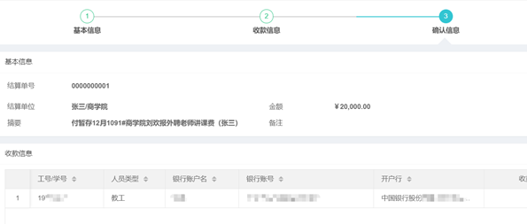

## 云杰系统到账认领说明书

打开浏览器(支持内核IE9、Chromium50以上的浏览器，推荐Chromium内核的浏览器，例如：谷歌浏览器、360浏览器的极速模式。**如果您打开异常，请将您的浏览器更新到最新版本**)，[**点击此链接进入登录界面**](http://10.243.0.19:800/)，界面如图所示。在系统登录区输入用户名和密码(**用户名为工号，初始密码为身份证后六位**)后，点击登录即可。



**注意事项：**

1. 初次登陆系统之后建议立即修改登录密码
2. 由于系统兼容性问题，浏览器建议使用谷歌浏览器
3. 若初始登录密码无法登陆，请联系财务处进行密码重置
4. 若无校内一卡通工号，请联系财务处

### 1. 科研到款的认领分配：

打开方式：项目管理→到账认领→创建申请单

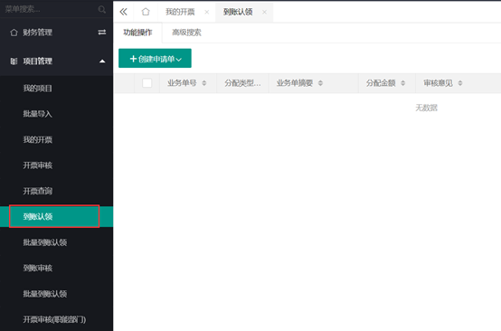

其他收入分配类似于科研收入分配，举例说明科研收入分配

点击【创建申请单】，下拉框内可选三种分配类型：科研收入分配、多项目收入分配、其他收入分配。（三种分配类型的认领流程是一致的）

科研收入分配与多项目收入分配类似：到款项选择的范围一致

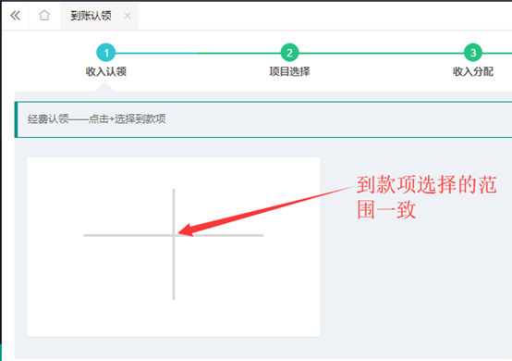

图1.经费认领的范围

区别：多项目收入分配必须对应到某个文号（多项目收入分配一般由财务处来做）

科研收入分配与其他收入分配的区别：

1. 到款项选择的范围不一致：银行到账由资金科挂账，资金科的财务人员会根据银行流水到账的信息将该笔到款归属在科研等范围内；
2. 选择的项目范围不一致：科研收入分配中能够选择到的项目为科研项目，无法选择到其他类型的项目；与其他收入分配相反，即：非科研项目使用其他收入分配；

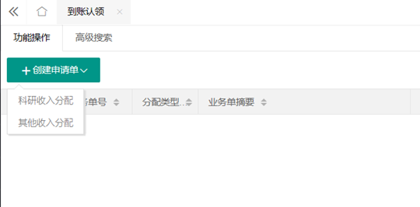

图2.创建申请单

##### 1. 收入认领：

经费认领——点【+】选择到款项：如图3所示：

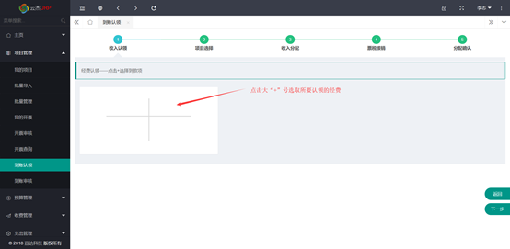

图3.收入认领到款项

在弹出的窗口中.选择需要认领的金额，由于学校银行到账的科研类型的银行流水较多，推荐使用右上角的【条件筛选】进行查询，常用的筛选条件为到账金额以及对方单位；若确认对方单位的款项已到账，但在经费认领时无法检索到，请联系财务部：

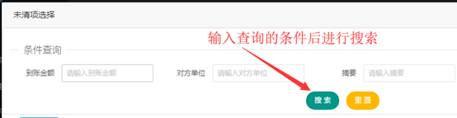

图4.检索到款

如果需要认领多个款项，在【+】号处继续添加款项，如图5所示：

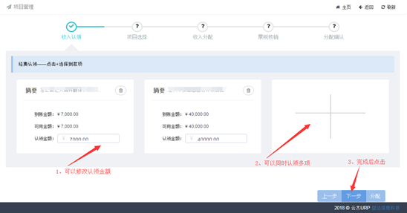

图5.选择多笔到款

注意：

1. 认领金额是允许修改的，当多项目的经费是一起存入学校账户的时候，银行流水只有一笔，此时需要修改认领的金额
2. 到款选择完成后点击右下角的【下一步】即可，系统自动弹出项目选择的窗口

##### 2. 项目选择：

在弹出的窗口中选择相应的项目（认领的到款在该项目中使用）

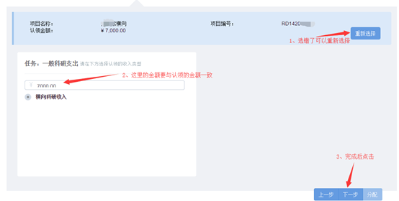

图6.项目选择

认领项目选择完成后，选择对应的收入项：

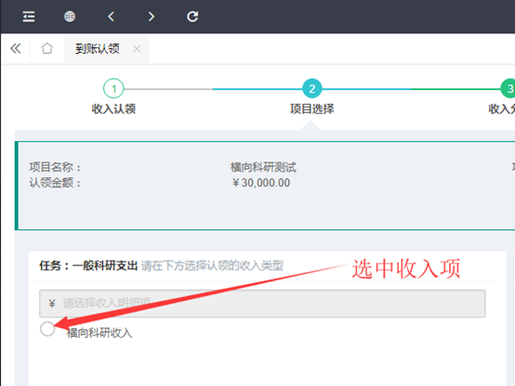

图7.收入项选择

选中收入项之后，会弹出分配方案供用户选择；用户需要根据到款的实际金额选择不同的分配方案：不同的分配方案对应不同的管理费提取比例

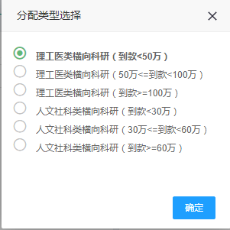

图8.分配类型

分配类型选择完成后，点击右下角的【下一步】

##### 3. 收入分配：

项目收入人员分配类似于成员额度控制（项目成员可支出额度）；项目管理费提取是根据上一步中选择的分配类型自动计算的且不允许修改

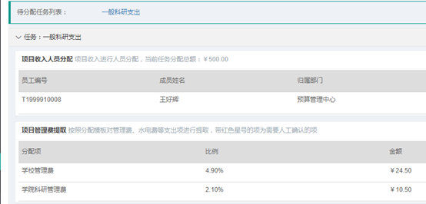

图9.收入分配内容

确认信息无误后点击【下一步】即可，对项目管理费提取有疑问的可以咨询财务处，稍后再进行提交

##### 4. 票据核销：

在云杰系统中开票的项目在认领时，票据信息以及税费信息是自动添加的，无须修改

##### 5. 分配确认：

确认分配信息无误后即可点击右下角的【提交】，提交后系统界面返回到创建申请单主界面：

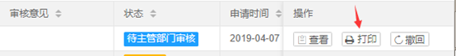

打印认领申请单并送交主管部门审核后，再送交财务处审核

## 云杰系统内转申请说明书

打开浏览器(支持内核IE9、Chromium50以上的浏览器，推荐Chromium内核的浏览器，例如：谷歌浏览器、360浏览器的极速模式。**如果您打开异常，请将您的浏览器更新到最新版本**)，[**点击此链接进入登录界面**](http://10.243.0.19:800/)，界面如图所示。在系统登录区输入用户名和密码(**用户名为工号，初始密码为身份证后六位**)后，点击登录即可。



**注意事项：**

1. 初次登陆系统之后建议立即修改登录密码
2. 由于系统兼容性问题，浏览器建议使用谷歌浏览器
3. 若初始登录密码无法登陆，请联系财务处进行密码重置
4. 若无校内一卡通工号，请联系财务处

登录系统之后，点击左侧的支出管理/内转申请，然后点击【创建内转申请单】进入申请页面。

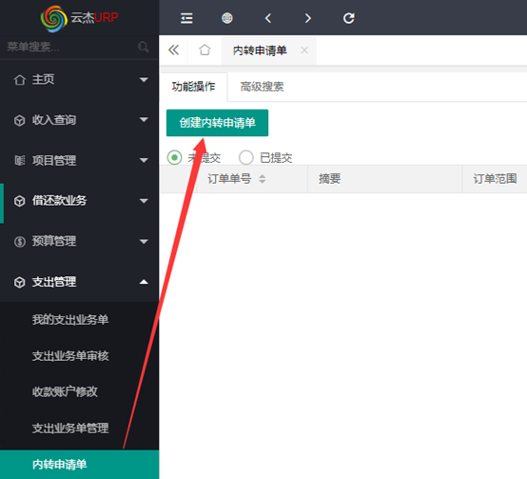

简单的来说，创建内转申请单就是校内收款方对校内付款方提出的付款申请

内转申请单的创建比较简单，但摘要需要收款方进行详细填写，以便于财务部审核时进行判断：

1. 摘要：收款方进行此次内部转账的详细说明
2. 转入部门：系统默认为申请人所在的部门，若无特殊情况，无须修改
3. 订单范围：可以简单的理解为需要付款的部门（仅支持单选），且仅有订单范围内的部门才能看到该内转申请单，请收款方谨慎选择订单范围，若不确定付款部门或者付款部门可能为多个，可以选择学校名称（所有部门都可以选择到该内转申请单）
4. 备注：为非必填项，若有特殊情况，例如，付款方为固定的校内人员，可以在此说明；

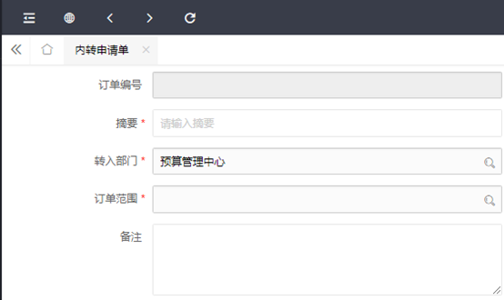

以上信息填写完成后，点击右下角的【保存】，在弹出的对话框内进行提交

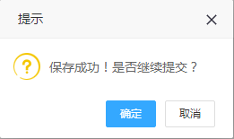

内转申请单提交财务处之后，请联系财务处进行处理

## 云杰系统内转支出说明书

**内转使用范围：**

内转业务主要针对学校内部发生支出转账，将项目金额转至往来、基金或另一个项目，例如：某学院使用后勤处的车，需给后勤处支付费用，即可做内转进后勤处项目收入；或某学院向后勤处支付电费，后勤处收款后直接支付给供电公司，即可做内转进往来，然后进行往来结算。

打开浏览器(支持内核IE9、Chromium50以上的浏览器，推荐Chromium内核的浏览器，例如：谷歌浏览器、360浏览器的极速模式。**如果您打开异常，请将您的浏览器更新到最新版本**)，[**点击此链接进入登录界面**](http://10.243.0.19:800/)，界面如图所示。在系统登录区输入用户名和密码(**用户名为工号，初始密码为身份证后六位**)后，点击登录即可。



**注意事项：**

1. 初次登陆系统之后建议立即修改登录密码
2. 由于系统兼容性问题，浏览器建议使用谷歌浏览器
3. 若初始登录密码无法登陆，请联系财务处进行密码重置
4. 若无校内一卡通工号，请联系财务处

##### 内转支出单

点击其他，选择内转支出单

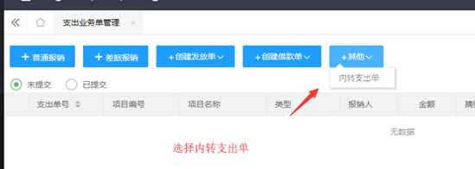

选择支出项目，任务和内转申请单，内转申请单即收入部门做的内转申请单

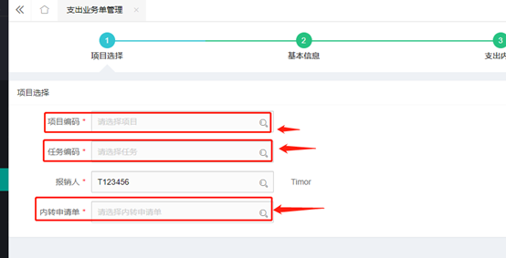

填写附件张数

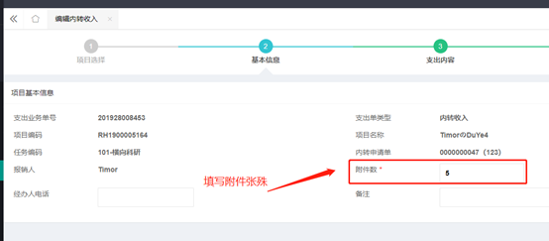

添加支出内容，以及支出金额

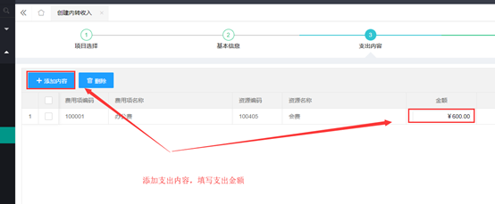

填写没问题后点击提交，交由财务处审核

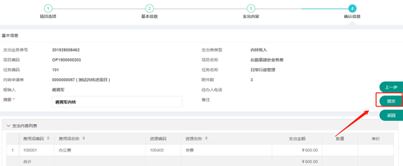

## 云杰系统项目开票说明书

打开浏览器(支持内核IE9、Chromium50以上的浏览器，推荐Chromium内核的浏览器，例如：谷歌浏览器、360浏览器的极速模式。**如果您打开异常，请将您的浏览器更新到最新版本**)，[**点击此链接进入登录界面**](http://10.243.0.19:800/)，界面如图所示。在系统登录区输入用户名和密码(**用户名为工号，初始密码为身份证后六位**)后，点击登录即可。



**注意事项：**

1. 初次登陆系统之后建议立即修改登录密码
2. 由于系统兼容性问题，浏览器建议使用谷歌浏览器
3. 若初始登录密码无法登陆，请联系财务处进行密码重置
4. 若无校内一卡通工号，请联系财务处

### 科研项目开票

打开方式：登录云杰系统网页，在左侧的菜单栏中选择：项目管理—我的开票;

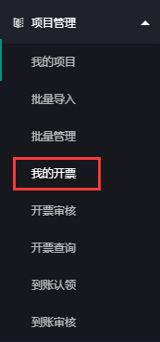

图1.我的开票

点击【创建申请单】，在创建申请单下拉框内选择开票类型：

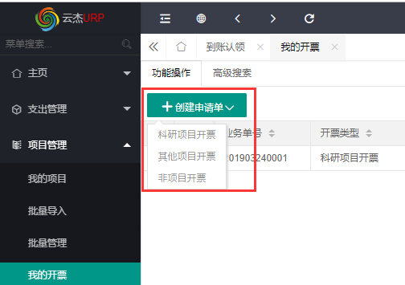

图2.创建申请单

1. 【科研项目开票】：科研项目开票的项目对象为科研项目（RH和RZ开头的项目），即：项目选择范围为科研类项目；
2. 【其他项目开票】：其他项目是指非科研类项目，例：创收类项目；
3. 【非项目开票】：和项目无关的开票；

以横向科研项目【H1900005942-横向科研测试】开票为例：

##### 第一步：点击【创建申请单】，在下拉框中选择【科研项目开票】，系统会自动弹出项目选择界面：

可以选择的项目范围：

1. 申请人负责的项目（项目负责人默认拥有项目管理的所有权限且无法修改）
2. 在参与的项目中有开票的权限（项目成员管理中维护参与人的开票权限）

开票申请人负责或参与并可以申请开票的项目较多时，可以使用右上角的【条件查询】进行快速查询及定位

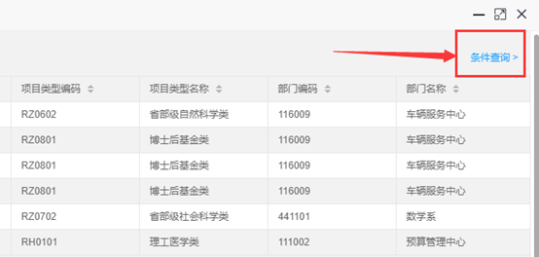

图3.项目选择

选中项目【H1900005942-横向科研测试】后点击左上角的【确定】进入开票界面：

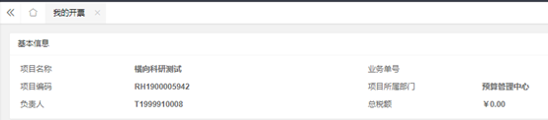

图4.基本信息

基本信息中的总税额会在第三步中自动计算（此时为0）

##### 第二步：在发票类型的下拉筛选框内选择对方单位要求开具的发票类型，并填写对方单位名称等其他信息（“*”为必填项）

对方单位要求项目【RH1900005942-横向科研测试】的负责人开具3%的普通增值税发票，便可以选择普通增值税发票（3%）；其他信息根据对方单位提供的信息输入即可；

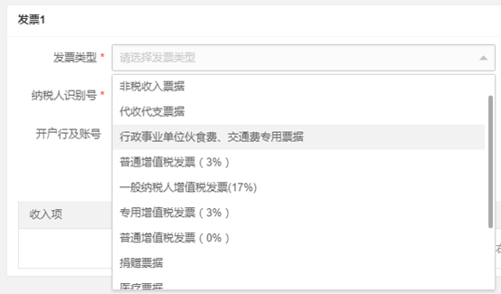

图5.发票信息

开户行及账号的书写格式为：**银行****第二支行 802130200337629（仅举例）

地址，联系电话的书写格式为：*****308号，***********（仅举例）

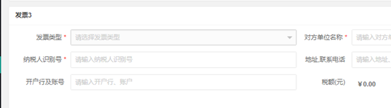

图6.发票信息总览

##### 第三步：维护完发票信息之后，在右侧下方有个【添加开票项】，点击之后弹出开票内容的窗口

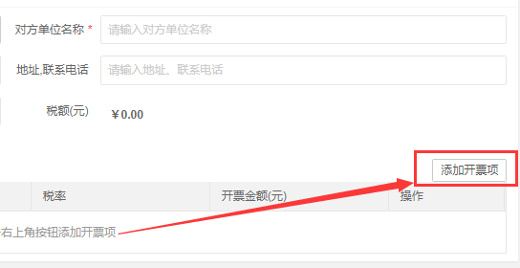

图7.添加开票项

项目【RH1900005942-横向科研测试】为横向科研课题，该项目上配置的收入项有一个【100042-横向科研收入】，根据双方合同约定的负责人提供的服务内容进行选择开票项目、税码以及开票金额：（此时会根据开票金额以及税码计算税额）

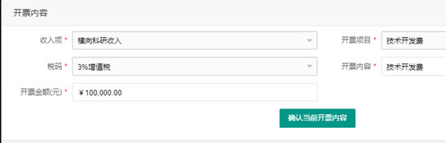

图8.开票内容

收入项根据项目类型的不同会有相应的收入项：横向科研的收入项为横向科研收入（现金银行），省级自科课题的收入项为省自科收入（计划下拨）；根据项目类型选择对应的收入项即可；

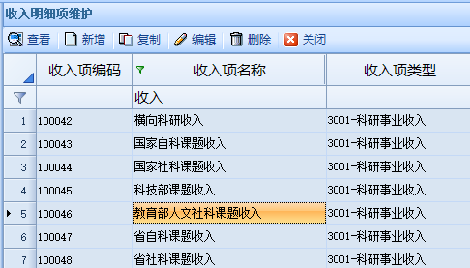

图9.收入项

横向科研项目可能会有两笔不同性质的钱：一部分确认为收入，一部分需要确认为代管款项（例如：对方单位让项目负责人代购一批设备或者零件并组装，项目结题后归还设备）；需要开具两张发票（由于代管款项免税）：

选择右下角的【再开一张票】，发票类型选择普通增值税发票（0%），收入项选择横向科研对方设备款；

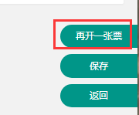

图10.再开一张票

确认开票信息无误后，点击右下角的【保存】；弹出提交确认窗口，确定提交之后，系统会返回到【我的开票】主界面，申请人需要将开票申请单打印出来并由项目负责人签字后送交财务处；

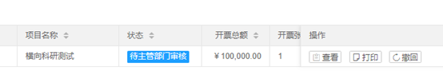

图11.开票查看

在【我的开票】主界面可以查到开票申请单的业务单号以及审核状态等信息。

状态分为：待主管部门审核；待财务审核，财务已审核，已开票

待主管部门审核：该审核节点（或职位）是由项目中的职能部门领导职位决定的，可以在我的项目中查看项目上配置的职能部门领导；

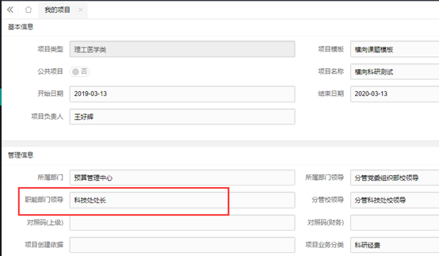

图12.项目上的职能部门领导

1. 待财务审核：主管部门领导审核之后，会提交到财务处进行审核；
2. 财务已审核：财务审核之后，开票状态为财务已审核（仍未完成）；
3. 已开票：按照系统设计的流程，财务处还需对开票申请单进一步处理；

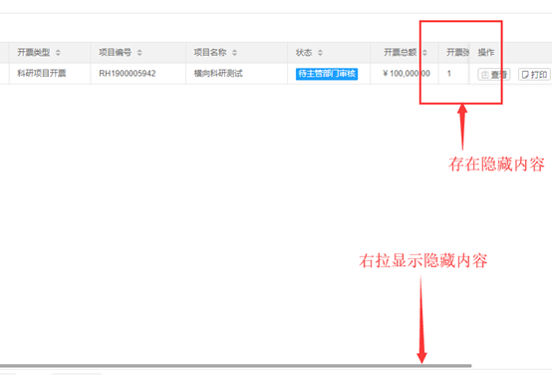

图13.隐藏信息

注意：开票申请单状态处在待主管部门审核时可以撤回修改，其他状态下的开票申请单不允许撤回修改，如若需要撤回修改，请联系财务部进行驳回，驳回后在【我的开票】中即可进行修改并提交